**Муниципальное бюджетное дошкольное образовательное учреждение**

**«Детский сад № 247»**

**г. Уссурийска Уссурийского городского округа**

«Вечная память героям»

**Сценарий праздника 9 мая к 80-летию Победы, для старших дошкольников.**

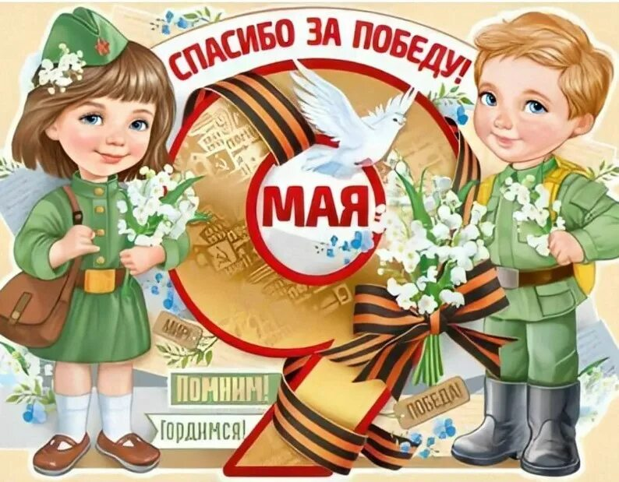

**Автор-составитель:**

**Дубко Лариса Владимировна,**

**музыкальный руководитель**

**Уссурийск**

**2025 год**

**«Вечная память героям»**

**Сценарий праздника 9 мая к 80- летию Победы для старших дошкольников.**

**Цель:** Воспитание нравственно-патриотических чувств к Родине.

**Задачи:**

**-**закреплять знания по теме«Государственный праздник: День Победы»

- знакомить с историческим прошлым России;

- закреплять знания детей о Великой Отечественной войне;

- воспитывать любовь к Родине;

-  воспитывать чувство гордости за героическое прошлое своего народа;

- воспитывать нравственно-эстетические нормы поведения и моральных качества у ребенка.

**Ход праздника:**

**1. Вход детей под песню «День Победы»** *(муз. Д.Тухманова, слова В. Харитонова)* **с предметами (флажки, султанчики), выполняют перестроение.**

**Ведущий:** Дорогие дети, уважаемые гости! Поздравляю вас с **праздником Великой Победы!** 9 МАЯ - это светлый и радостный **праздник,** в этот **день** 80 лет назад закончилась Великая Отечественная война, наша страна одержала победу над фашистской Германией.  
Хотя прошло уже много лет, но время не властно над памятью людей разных поколений. Сегодня мы говорим слова благодарности нашим ветеранам и тем, кого нет с нами, тем, кому мы обязаны мирной жизнью и чистым небом. Вечная слава им! Вечная память им!

**Звучит 1-й куплет песни** **«Священная** **война**»

**Слайд 1. «Кадры хроники начала Великой отечественной войны**»

**1-й ребенок:** Летней ночью, на рассвете,

Когда мирно спали дети,

Гитлер дал войскам приказ

И послал солдат немецких

Против русских, против нас.

**2-й ребенок:** Вставай, народ!

Услышав клич Земли

На фронт солдаты Родины ушли.

Отважно шли солдаты в бой!

За каждый дом, за нас с тобой!

**3-й ребенок:** По дорогам пыльным с боем шли.

От бомб земля дрожала, как живая.

И каждый метр своей родной земли

Отстаивали, кровью поливая.

**Слайд 2. «Кадры хроники нападения немцев. Мобилизация сил на защиту Родины»**

**Ведущий:** Нарушив мирную жизнь, внезапно, без объявления войны, фашистская Германия 22 июня 1941 года напала на нашу страну. Это было вероломное нападение. Гитлер хотел молниеносным ударом захватить нашу Родину. Наш народ от мала до **велика** поднялся на защиту Родины. Люди разных национальностей, взрослые и даже дети воевали с врагами. **Война была очень жестокой**, она принесла много горя и слез, разруху и голод. Погибло более 25 миллионов человек. Но наши люди выстояли и **победили!**

**2**.**Исполняют песню: «Эх, Катюша».** *(автор А.Чугайкина)*

**Слайд 2. «Вечный огонь»**

**Ведущий: Победа эта была тяжёлой**. Многие не вернулись домой, потому- что погибли, героически сражаясь за Родину. Но они живы в наших сердцах. В память о них зажжён и всегда будет гореть "Вечный огонь".

**3.Исполняют песню «У вечного огня».** *(Автор Л. Некрасова)*

**Ведущий:** С болью в душе мы скорбим о тех, кто не вернулся с поля боя. Минутой молчания почтим их память, и каждый в душе поблагодарит их за тот счастливый мир, в котором мы живем. Встанем все, и склоним головы.

**МИНУТА МОЛЧАНИЯ (Метроном)**

**Ведущий:** Каждый день эшелоны увозили бойцов на фронт.   
Родные и близкие провожали своих сыновей, мужей, отцов со слезами, и с верой в победу.

**Слайд 3. «Солдаты шагают»**

**4.Инсценировка «Сороковые-роковые».**

*Мальчики в военной форме, под марш, шагают и выстраиваются в линию по центру зала.*

**1 мальчик**: Сороковые роковые,  
Свинцовые, пороховые…  
Война гуляет по России,  
А мы такие молодые…

**2 мальчик:** До свиданья, города и хаты,

Нас дорога дальняя зовет.

Молодые смелые ребята,

На заре уходим мы в поход.

**1 девочка:** Свою жизнь вы только начали

И ушли за солдатом солдат,

До свидания мальчики,

Постарайтесь вернуться назад.

*Под марш «Прощание славянки», мальчики друг за другом шагают по кругу, девочки им в след машут платочком. Мальчики прошли по кругу и садятся на пеньки «привал», достают карандаши, листочки пишут письма.*

***Выходит вокальная группа на песню «Письма фронтовые»***

**2 девочка:** *(держит в руке письмо-треугольник)*  На дорогах войны

Выпадал среди залпов,

Уже час тишины

И тогда на привале

Опустившись в окоп

Люди письма писали,

Тем, кто был так далек…

**4 девочка:** *(держит в руке письмо-треугольник)*

Письма шли любимым в тыл.

Их писал солдат

В час затишья и утрат

Много дней подряд

Пусть темно в землянке той,

Пусть горит свеча

Но допишет он письмо

Милой до конца

**Слайд 4. «Солдат пишет письмо»**

**5**.**Исполняют песню «Письма фронтовые»** *(****музыка А. Щербинина, слова В. Лазарева****)*

**Ведущий:** Память о доме, любовь к родным помогала солдатам выжить и **победить врага**.

Много героев полегло на полях сражений. Но вместо погибших в строй вставали новые бойцы. Раненые солдаты залечивали свои раны и вновь возвращались на фронт. Подрастали мальчишки, они тоже хотели идти воевать за Родину. И наши мальчики, будущие защитники, они хотят быть похожими на героев защитников, и сейчас они исполнят песню «Бравые солдаты».

**6.Старшая группа исполняет песню «Бравые солдаты» *(музыка А. Филиппенко, слова Т. Волгиной)***

**Ведущий:** Вот они наши будущие защитники, пехотинцы. **Ведущий:** Слава солдатам, отдавшим жизнь за Родину! Слава нашим пехотинцам!

**ДЕТИ:** СЛАВА!!!

**Ведущий:**На море сражались наши доблестные моряки. Гитлеровцы стремились захватить морские порты, нашей страны, но весь наш флот, встал на защиту, враги потеряли много солдат, офицеров, боевой техники. Слава морякам!

**ДЕТИ:** СЛАВА!!!

**Слайд 5. «Моряки»**

**1.Мальчик-моряк:** Почему-же, отчего же,

Страх мальчишкам незнаком?

Потому что каждый хочет,

Стать отважным моряком.

**2 Мальчик-моряк:** Мы юные матросы,

Нас море вдаль зовет,

Летим, как альбатросы,

На парусах вперед.

**7**.**Танец «Озорные моряки»** *(исполняет Ю.Селиверстова)*

**Ведущий:** К летчикам Родина обратилась с такими словами:

Если летчик ты, штурмовик,

Снарядом и бомбой бей,

Чтоб немца предсмертный крик

Достигал до твоих ушей.

Летчики бомбили войска противника на земле, принимали бои в воздухе. Слава летчикам!

**ДЕТИ:** СЛАВА!!!

**Ведущий:** Мальчики старшей группы мечтают быть пилотами, и сейчас они исполнят танец «Я-пилот»

**1 ребёнок-пилот:** Лётчик знает своё дело,  
В небе водит самолёт.  
Над землёй летит он смело,  
Совершая перелёт.

**2 ребёнок-пилот:** Он смел, умен, его работа -  
Быть за штурвалом самолета.  
Ведь нужно очень много знать,  
Чтоб самолетом управлять.

**8.Танец «Я-пилот»** *(автор М.Рожкова)*

**Ведущий:** И конечно наши танкисты на полях сражений показали свой героизм, свою отвагу. Слава танкистам!

**ДЕТИ:** СЛАВА!!!

**Слайд 6. «Памятник воину – освободителю»**

**Ведущий:** Много трудных дорог, тяжелых битв прошла наша армия, много подвигов было совершено в годы войны. Весь мир восхищался советскими солдатами – смелыми, сильными, выносливыми. Благодарные люди поставили памятники воинам-освободителям.

**9.Инсценировка стихотворения М**. **Ишениной «Диалог у памятника»**

*( роли: ведущий-воспитатель, ребенок, родитель)*

**Ведущий:** Вот цветы Аленка собирает.

Самый лучший собрала букет

И с вопросом к маме подбегает.

**Аленка:** Мама, что такое монумент?

**Ведущий:** Мать и дочь идут аллеей парка

Вдоль огромных молчаливых плит,

А на них венки пылают жарко:

«Тише, люди, пусть солдат поспит.

Он под пулями прошел немало,

Чтобы вновь земля была в цвету…»

**Аленка:** Надписи… О чем? Прочти мне, мама.

**Мама:** Слушай, дочка, я тебе прочту:

«Мы давно не слышим стонов, криков.

Отгремела страшная **война**,

Но над нашим подвигом **великим**

Не имеют власти времена».

**Ведущий:** Тишина к граниту плит припала.

Солнца луч на каждом лепестке.

**Аленка:** Вот солдат, -

**Ведущий:** Аленка прошептала, -

**Аленка:** Девочку он держит на руке.

Мама, эта девочка погибла?

**Мама:** Нет.

**Аленка:** А как она спаслась?

**Мама:** Он упал, прикрыв ее, без крика,

Пуля до нее не добралась.

**Аленка:** Мама, этот дяденька ей папа?

**Мама:** Нет, он ей не папа и не брат.

За нее он жизнь отдал когда-то.

Знаю только то, что он солдат.

Поклонись, Аленка, им обоим,

Положи к подножию венок.

Не пришел тогда он с поля боя,

А для нас он сделал все, что мог.

**Ведущий:** Памятники нашим воинам героям воздвигли не только в России. Один из них находится в Трептов-парке в Берлине. Это памятник воину-освободителю с девочкой на руках.

**Слайд 7.«Памятник воину-освободителю с девочкой на руках»**

**10.Стихотворение Г. Рублева «Памятник»**

**Ребенок:** Это было в мае, на рассвете.

Нарастал у стен Рейхстага бой.

Девочку немецкую заметил

Наш солдат на пыльной мостовой.

У столба, дрожа, она стояла.

В голубых глазах застыл испуг.

И куски свистящего металла

Смерть и муки сеяли вокруг.

Тут он вспомнил, как, прощаясь, летом

Он свою дочурку целовал.

Может быть, отец девчонки этой

Дочь его родную расстрелял.

Но тогда, в Берлине, под обстрелом

Полз боец и, телом заслоня

Девочку в коротком платье белом,

Осторожно вынес из огня.

Скольким детям возвратили детство,

Подарили радость и весну

Рядовые Армии Советской –

Люди, **победившие войну**!

И в Берлине, в праздничную дату,

Был воздвигнут, чтоб стоять в веках,

Памятник Советскому солдату

С девочкой, спасенной на руках.

Он стоит, как символ нашей славы,

Как маяк, светящийся во мгле.

Это он, солдат моей державы,

Охраняет мир на всей земле.

**Слайд 8.«Памятник Алёше в Болгарии»**

**Ведущий:** В болгарском городе Пловдив на холме Бунарджик в честь воина -освободителя стоит памятник нашему солдату Алёше. Композитор **Эдуард Колмановский** и поэт **Константин Ваншенкин** в честь этого события сочинили прекрасную песню «Алёша», сейчас вы её услышите в исполнении Даны.

**11.Песня «Алёша»**  *(муз. Э.Колмановский, слова К. Ваншенкин)*

**Слайд 10. «Радость людей, весть о Победе 1945 года**»

**Ведущий:** Долгих четыре года шла **война**. Несмотря на тяжелую жизнь в дни, когда повсюду были разрушения, потери близких и родных, голод и страх, люди не теряли веры в победу. «Враг будет разбит, победа будет за нами» — эти слова звучали повсюду. И вот наступил этот радостный день 9 мая 1945 года- день нашей Победы над фашистской Германией, когда по радио объявили об окончании войны. Страна ликовала! На улицах незнакомые люди обнимали друг друга, многие плакали от радости, пели, танцевали.  
**Победа! Победа!** Проносится весть по стране! Конец испытаньям и бедам, Конец этой страшной **войне!**

**Слайд 11. «Парад Победы»**

**12**.**Танец «Майский вальс»**  *(муз. И. Лученок, слова – М. Ясень)*

**Слайд 12. «Ваш подвиг в наших сердцах»**

**Ведущий:** Идет время… Все меньше остается в живых ветеранов той страшной **войны…** Да, ребята, никогда этот день не забудут люди. За то, что мы сейчас с вами вместе радуемся, ликуем, смеемся, танцуем, — мы обязаны нашим прадедушкам и прабабушкам, которые в жестоких боях и сражениях отстояли этот радостный день и защитили нашу Родину от злого врага.

**1-й ребенок:** В День **Победы утром рано**

Выйди в город, погляди:

Как шагают ветераны с орденами на груди.

**2-й ребенок:** Спасибо, ветеранам скажем

За жизнь, за детство и весну,

За тишину, за мирный дом,

За мир, в котором мы живем!

**Слайд 13. «Мир»**

**10.Исполняют песню «Мир без войны»** *(автор Е.Обухова)*

Звучит музыка «День **Победы**». Ветеранам вручаются цветы и подарки.

Дети под музыку «День **Победы**» выходят из зала.

**Используемые источники:**

<https://ped-kopilka.ru>

<https://nsportal.ru>

<https://www.maam.ru>